1.登录学信网（https://my.chsi.com.cn/archive/index.jsp）点击“登录学信档案”。

2.登录时可使用用户名、密码方式或微信扫码方式。
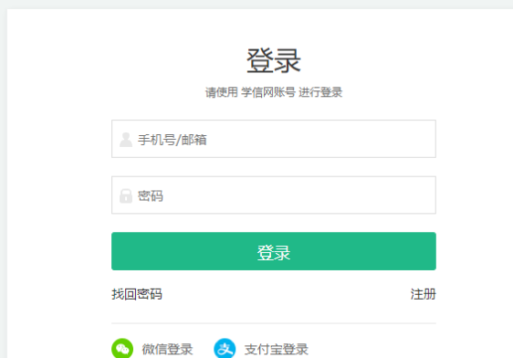
3.登录后，出现以下页面，可直接跳过即可。
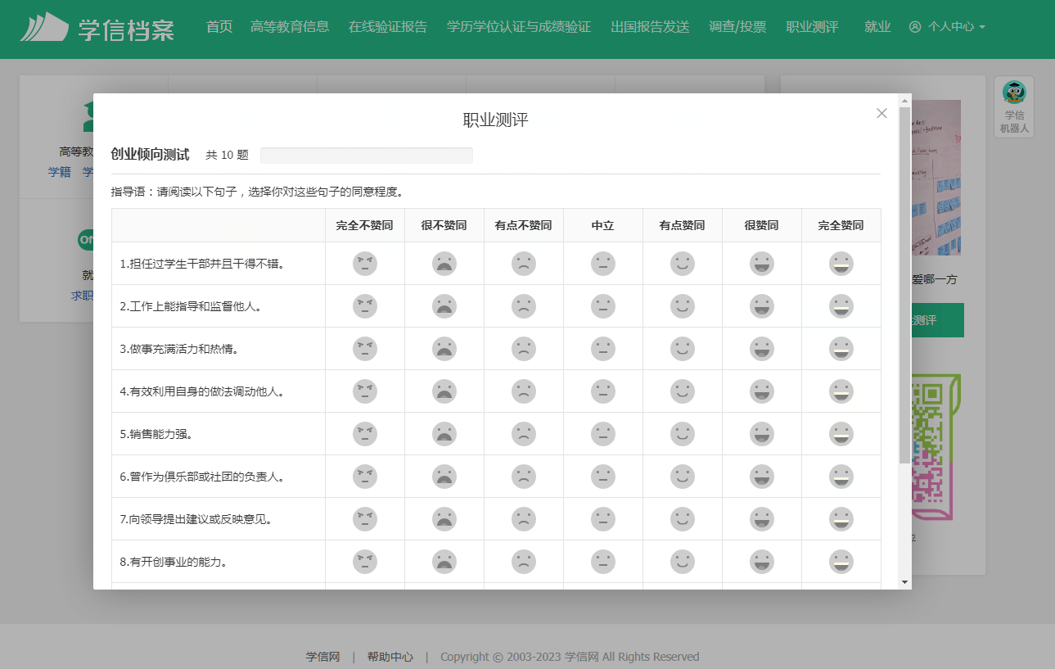
4.点击“毕业证书图像校对”或“学籍”进行校对
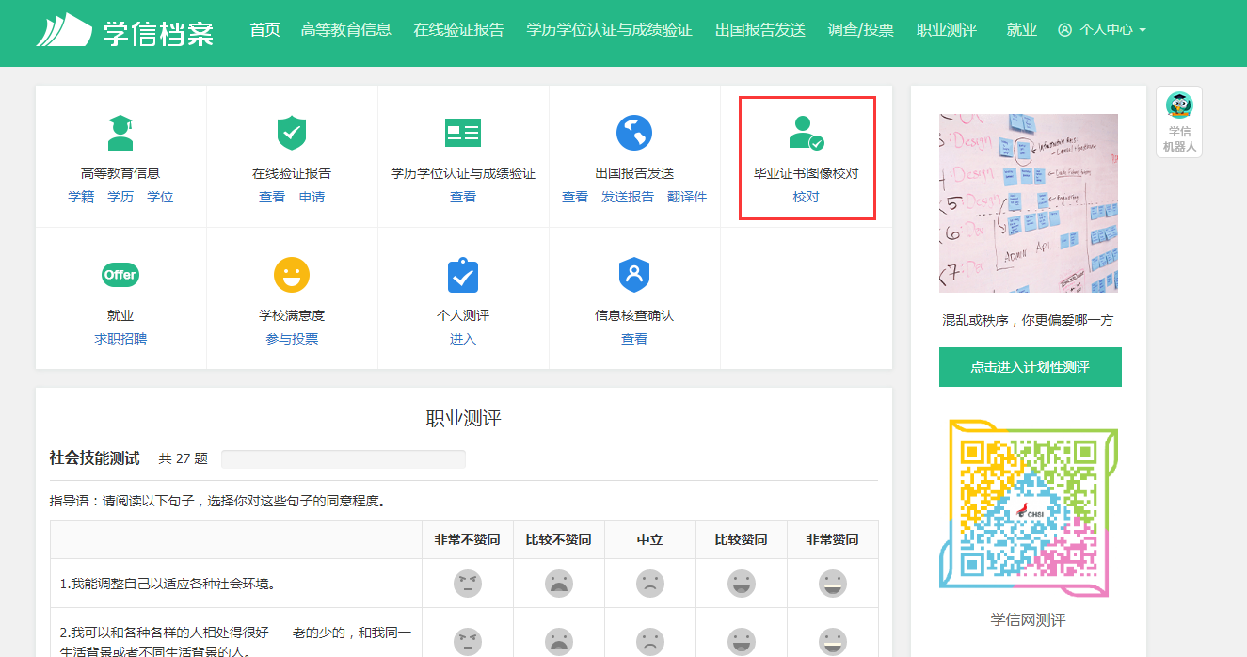
5.核对照片是否上传成功，是否有误。
1)若照片正确，点击“正确”按钮进行确认。
2)若照片非本人，点击“有误”按钮进行确认。
3)若已经确认过，则无需任何操作。
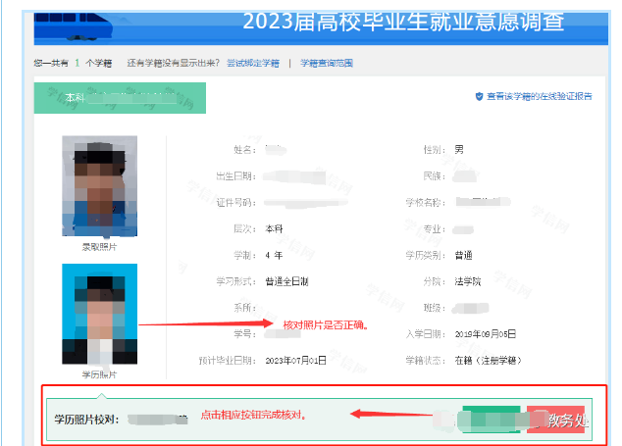

6.完成以上步骤，即完成了学信网学历照片核对。
注:未进行毕业生图像采集的学生暂时不核对，待采集后再按以上步骤进行核对。

